Définition :
Toux et expectorations pendant au moins trois mois consécutifs dans l’année et au moins deux années consécutives
C’est la cause la plus fréquente de l’IRC

Facteurs étiologiques :
Facteurs exogènes
- Tabac
- Poussières
Facteurs endogènes
- Déficit en alpha-1-antitrypsine
- Allergies

Physiopathologie :
Inflammation chronique Hypersécrétion Encombrement Diminution de la ventilation Effet shunt Vasoconstriction des capillaires(pour que tout le sang soit oxygéné) Dilatation de l’artère pulmonaire HTAP Cœur pulmonaire chronique

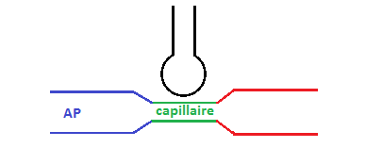
Anatomie pathologique :
- Infiltration lympho-plasmocytaire
- Métaplasie malpignienne
- Hypersécrétion

 | Clinique | Radio  Expiration forcée +++ | EFR
Bronchite chronique simple | Toux  Expectorations  Episodes de bronchite aiguë  Absence de dyspnée (même àl’effort)  Examen :  Râles bronchiques  +/- Râles sibilants | - Normale +++  - Opacités en rails  - Clartés avec  contours épais | Spiromètrie de base :  - Normale  Courbe débit-volume :  - Obstruction des petites  bronches  Gaz du sang :  - Normaux
Bronchite chronique obstructive | Apparition de la dyspnée +++  Examen :  Distension du thorax  Hyper sonorité  Diminution des VV | Signes de distension | EFR :  - VEMS diminué  - CV diminué  - IT diminué< 70%  - VR augmenté  Gaz du sang :  - Normaux
BCO + troubles de l’hématose | Dyspnée importante  Cyanose |  | Gaz du sang :  - Hypoxie
Emphysème Centro-lobulaire | Cours
Classification de GOLD
Stade 1 | Stade 2 | Stade 3 | Stade 4
VEMS ≥ 80% | 80% > VEMS ≥ 50% | 50% > VEMS ≥ 30% | VEMS < 30%  Ou  VEMS < 50% + IRC

Traitement :

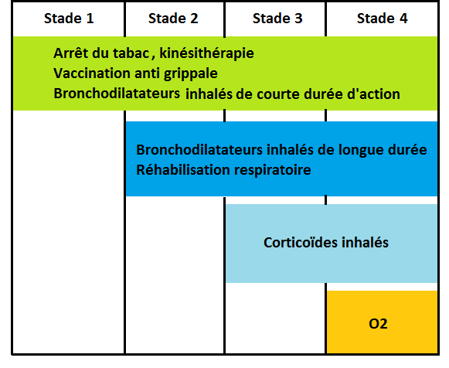

Exacerbation de BPCO :
Majoration ou apparition d’un ou plusieurs symptômes de la maladie : Toux, Expectoration, Dyspnée

Décompensation de BPCO :
Facteurs de décompensation (PIPE) : +++
- Pneumothorax
- Infections +++++
- Pollution
- Embolie pulmonaire …
Clinique :
- Décompensation respiratoire : Cyanose – Tirage – Respiration paradoxale
- Décompensation cardiaque : Signes d’IVD
Examens complémentaires :
- Gaz du sang +++
- ECG
Traitement :
- β2-mimétique en nébulisation
- Corticoïdes per os
- Oxygénothérapieà faible débit 2L/min discontinue Si PaO₂< 60 mmHg– Tirage
Pour obtenir : PaO₂ > 60 mmHg et SaO₂ > 90%
- Diurétiques Si IVD

EMPHYSEME :
Type A « Pan-lobulaire » | Type B « Centro-lobulaire »
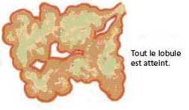 | 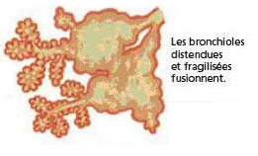
Les bases | Les sommets
Les capillaires sont touchés  Pas d’hypoxie  Pas d’hypercapnie  Pas de cyanose  Pas d’hippocratisme digital  Pas de HTAP | Les capillaires ne sont pas touchés  Hypoxie  Hypercapnie  Cyanose  Hippocratisme digital  Polyglobulie  HTAP
Pas d’inflammation  Pas d’expectorations  Pas de râles bronchiques – Silence auscultatoire | Inflammation  Expectorations  Râles bronchiques
Radio :  Distension importante  Raréfaction vasculaire  Cœur en goutte  Bulles d’emphysèmeaux bases  Clartés arrondies finement cerclées | Radio :  Distension moins importante que type A  Raréfaction vasculaire moins importanteque type A  Cœur en sabot  Bulles d’emphysème aux sommets  Clartés arrondies finement cerclées
Augmentation de la compliance | Augmentation de la compliance
DLCO diminuée | DLCO diminuée
Augmentation de CRF et de VR  CV diminuée  CPT augmentée | Augmentation de CRF et de VR  CV diminuée  CPT normale
Etiologies :  Déficit en alpha-1-antitrypsine | Etiologies :  Les mêmes étiologies que la bronchite chronique
Traitement :  Pas de traitement spécifique  Bronchodilatateurs  Kinésithérapie | Traitement :  Le même traitement que la bronchite chronique

Différence entre BCO et emphysème sur la radio
BCO | Emphysème
Signes de distension :  - Hyperclarté des deux champs pulmonaires  - Aplatissement des coupoles  - Horizontalisation des cotes … | Signes de distension :  - Hyperclarté des deux champs pulmonaires  - Aplatissement des coupoles  - Horizontalisation des cotes …  Signes de destruction : ++++  - Raréfaction de la trame vasculaire  - Clartés arrondies finement cerclées

